Департамент здравоохранения Курганской области
ГКУ «Курганский областной Центр медицинской профилактики

АЛГОРИТМ ПЕРВОЙ ПОМОЩИ ПРИ ПОДОЗРЕНИИ НА ИНСУЛЬТ
При внезапном появлении одного или нескольких признаков:

Слабость или полное  отсутствие движения в руке  и/или ноге с одной стороны | 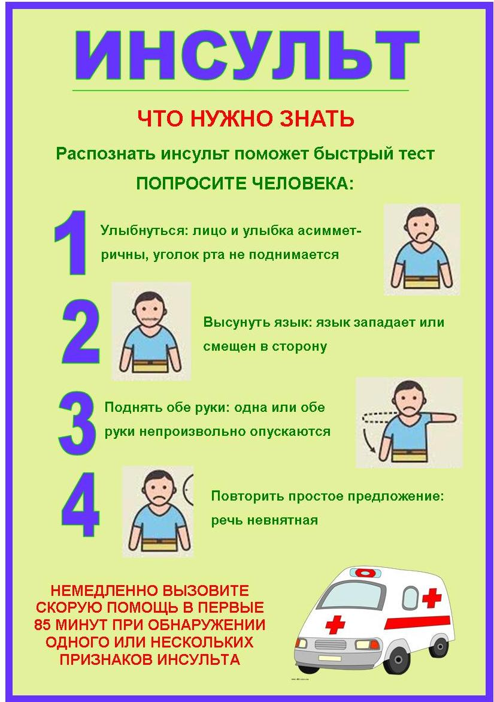  Парализованная  рука не поднимается или быстро опускается

Перекос лица | 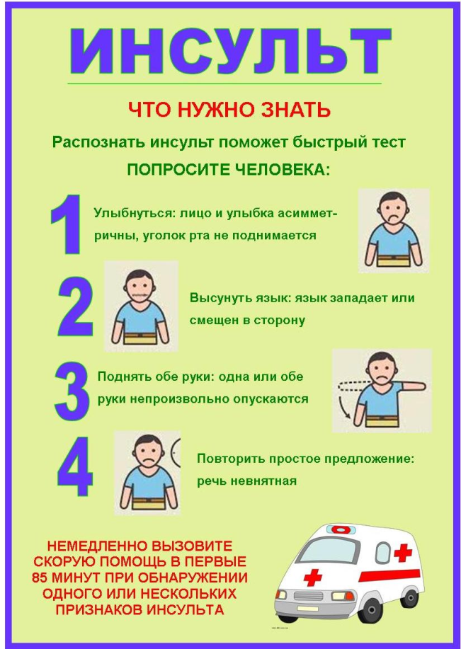  Лицо и улыбка ассиметричны, уголок  рта не поднимается

Речевые нарушения | 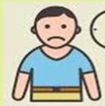  Речь невнятная:  не может повторить  простое предложение

Остро возникшая, очень сильная головная боль по типу
«удара по голове» (часто с тошнотой и рвотой)

Потеря сознания

НЕМЕДЛЕННО ВЫЗЫВАТЬ СКОРУЮ ПОМОЩЬ! (ТЕЛЕФОН 03, 112)

До прибытия бригады скорой помощи:
- Уложить пациента (в постель на любую горизонтальную поверхность)
- При рвоте – немедленно повернуть на бок
- Ни в коем случае ничего не давать есть и пить (включая таблетки)!
- При возможности – уточнить точное время начала заболевания и названия
принимаемых препаратов, измерить артериальное давление
- Больному с подозрением на инсульт категорически запрещается вставать, ходить,
пить, есть, курить

ПРИ ПРИБЫТИИ БРИГАДЫ СКОРОЙ ПОМОЩИ СООБЩИТЕ ВСЮ ИЗВЕСТНУЮ
ИНФОРМАЦИЮ О ПАЦИЕНТЕ

г. Курган, 2016 г.

По материалам Министерства здравоохранения Российской Федерации

